学生用户初次登录使用说明
- 关于账号和密码
学生账号为 学号，初始密码为Wxjs + 身份证后六位（如有字母X，输入大写X）。示例：某学生学号为2030173265，身份证号为123456****53241X，则其账号为2030173265，初始密码为Wxjs53241X；留学生密码为护照号后6位，部分留学生未提供护照号的，初始密码为Wxjs+学号后6位。

温馨提示：请各位确认自己的邮箱的账号密码的正确性，如密码错误请立即和信息化中心（电话81838662，内线6662）联系，确认自己的邮箱密码。

- 输入http://mail.wxit.edu.cn/ 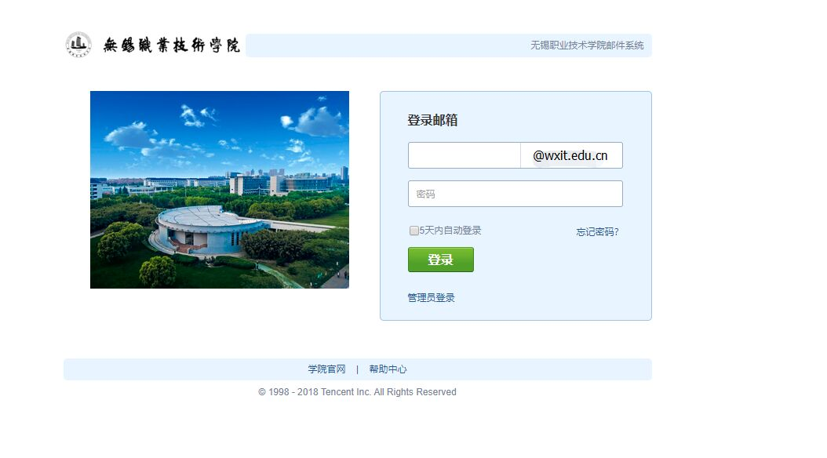
- 使用邮箱账号和密码进行登录，并且进行密码修改
进入邮箱后，用户修改初始密码

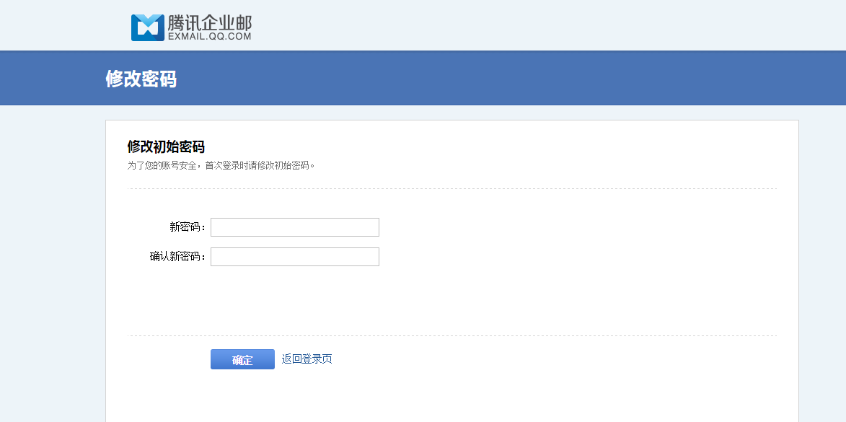

- 绑定手机号、QQ号和微信。
请大家务必绑定手机号码，以便在日后出现密码遗忘的情况下自助找回。
具体操作详见《腾讯企业邮箱高校用户手册》。

新邮箱密码忘记如何找回？

1、打开设置。
登录邮箱后，通过“设置”-“帐户”-“手机号码”，填写自己的手机号码
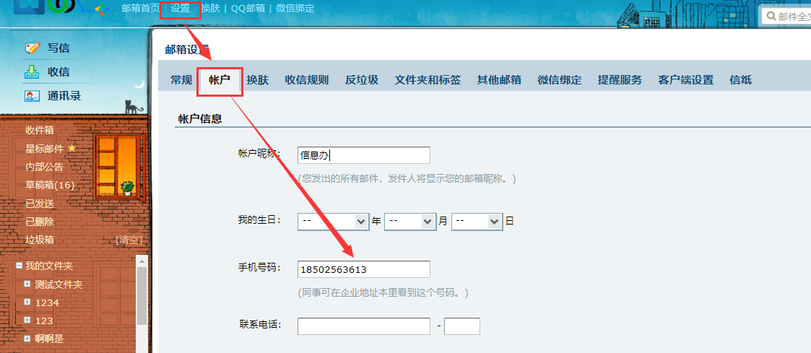

2、使用“忘记密码”功能。
如果使用登录界面的“找回密码”功能，必须在账号中绑定手机号码后，此功能才使用。
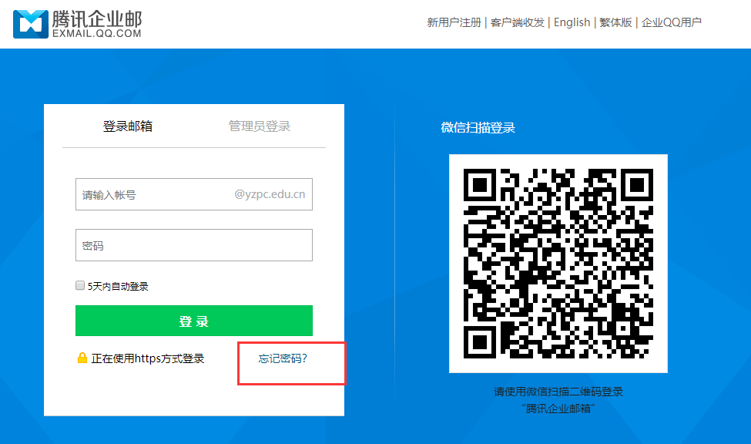

4、输入帐号信息。
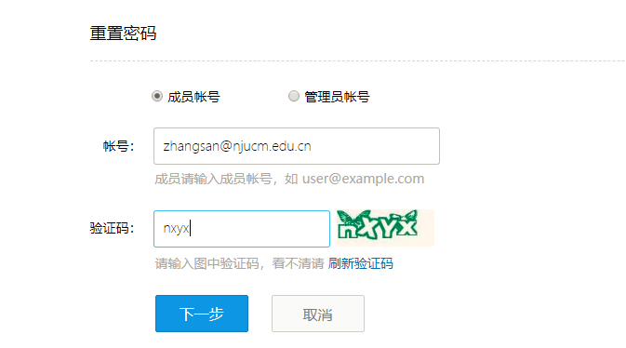

5、发送验证码到密保手机。
验证成功后，系统会自动将验证码发送至密保手机。输入手机六位数字验证码
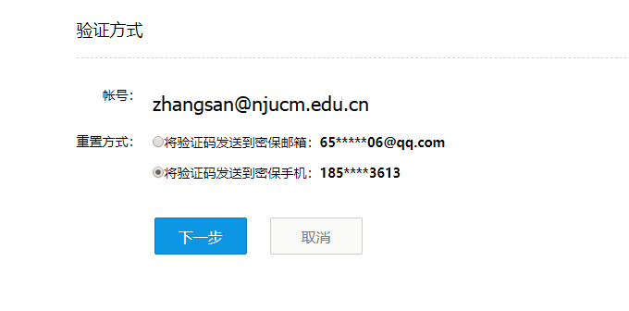

6、设置新密码。
根据提示设置新密码，填写密保邮箱邮件中的验证码，点击“确定”，系统提示“重置密码成功”信息。

